
广 西 英 华 国 际 职 业 学 院

Talent International College Guangxi

高等职业教育质量
年度报告(2019)

二○一八年十二月


目 录 一、学院概况 1
二、基本信息 1
（一）专业设置 2
（二）办学条件 3
（三）在校生结构及规模 4
三、学生发展 4
（一）就业情况 4
（二）采取全方位措施，促进学生就业 8
（三）思想教育、素质教育、法制教育三手抓 9
（四）学生社团培养 11
（五）技能竞赛引领 15
四、师资队伍建设 20
五、学院发展定位 21
（一）办学理念定位 21
（二）办学目标定位 21
（三）服务面向定位 21
（四）办学特色定位 22
六、教学改革措施 22
（一）形成了产教交融、校企合作，共育实践型、应用型人才培养模式 22
（二）加强教师队伍建设，提高教师执教能力 26
（三）深化课程改革，促进学生职业能力发展 27
七、社会服务与评价 27
（一）专业建设贴近“海港”和“外语”，面向地区企业 27
（二）人才培养面向地区企业 28
八、面临的风险与挑战 28
（一）办学过程中的经营风险 28
（二）投资者对国家政策的认识风险 28
（三）培养成本可控程度风险 29
附件 1：计分卡 30
附件 2：学生反馈表 31
附件 3：资源表 33
附件 4：国际影响表 34
附件 5：服务贡献表 35
附件 6：落实政策表 36

广西英华国际职业学院
高等职业教育质量年度报告(2019)

一、学院概况 广西英华国际职业学院是经广西壮族自治区人民政府批准设置、国
家教育部备案成立的全日制民办高等专科院校，学院坐落在广西北部湾 经济开发区——钦州市。
学院自 2005 年创办以来，坚持社会主义办学方向，全面贯彻党的教 育方针，认真执行《教育法》和《民办教育促进法》等有关法律、法规 和政策。严格按照学院章程办学，开展各项工作，自觉接受主管单位和 登记机关的监督指导，自觉接受政府、社会和舆论的监督。
学院设有 6 个二级学院和 2 个教学部，设 38 个专业，面向全国招生，
2017-2018 学年，学院有全日制在校生 5450 人。

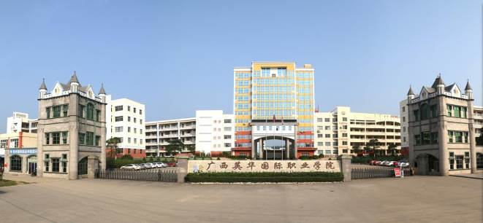

二、基本信息
（一）专业设置
学院现设 38 个专业，专业发展遵循与现代服务特色鲜明的相关专业 为主，兼顾少部分理工类专业的发展思路，着力打造以商务服务、港口 服务为特色专业群，以财经商贸、电子信息为优势专业群，以人文艺术、 建筑工程为急需专业群，形成多专业类别协调发展的专业群体，使学院 主干专业基本维持在 28 个左右。

图表 1-学院专业设置表

序号 | 二级 学院 | 专业群 | 专业 代码 | 专业类别及专业名称
 |  |  |  | 专业名称 | 专业大类 | 专业二级类
1 | 商学 院 | 商务 服务 | 630701 | 市场营销 | 财经商贸大类 | 市场营销类
2 | 商学 院 | 商务 服务 | 630502 | 国际经济与贸易 | 财经商贸大类 | 经济贸易类
3 | 商学 院 | 商务 服务 | 630503 | 国际商务 | 财经商贸大类 | 经济贸易类
4 | 商学 院 | 商务 服务 | 630604 | 连锁经营管理 | 财经商贸大类 | 工商管理类
5 | 商学 院 | 商务 服务 | 630801 | 电子商务 | 财经商贸大类 | 电子商务类
6 | 商学 院 | 港口 服务 | 600308 | 港口与航运管理 | 交通运输大类 | 水上运输类
7 | 商学 院 | 港口 服务 | 600312 | 水路运输与海事管 | 交通运输大类 | 水上运输类
8 | 商学 院 | 港口 服务 | 630506 | 报关与国际货运 | 财经商贸大类 | 经济贸易类
9 | 商学 院 | 港口 服务 | 630903 | 物流管理 | 财经商贸大类 | 物流类
10 | 财会 金融 学院 | 财会 金融 | 630201 | 金融管理 | 财经商贸大类 | 金融类
11 | 财会 金融 学院 | 财会 金融 | 630302 | 会计 | 财经商贸大类 | 财务会计类
12 | 财会 金融 学院 | 财会 金融 | 630301 | 财务管理 | 财经商贸大类 | 财务会计类
13 | 信息 技术 学院 | 信息 技术 | 610202 | 计算机网络技术 | 电子信息大类 | 计算机类
14 | 信息 技术 学院 | 信息 技术 | 610205 | 软件技术 | 电子信息大类 | 计算机类
15 | 信息 技术 学院 | 信息 技术 | 610207 | 动漫制作技术 | 电子信息大类 | 计算机类
16 | 信息 技术 学院 | 信息 技术 | 610210 | 数字媒体应用技术 | 电子信息大类 | 计算机类
17 | 信息 技术 学院 | 信息 技术 | 610301 | 通信技术 | 电子信息大类 | 通信类
18 | 信息 技术 学院 | 机械 制造 | 520804 | 环境工程技术 | 资源环境与安全 | 环境保护类
19 | 信息 技术 学院 | 机械 制造 | 560103 | 数控技术 | 装备制造大类 | 机械设计制
20 | 信息 技术 学院 | 机械 制造 | 560113 | 模具设计与制造 | 装备制造大类 | 机械设计制
21 | 信息 技术 学院 | 机械 制造 | 560702 | 汽车检测与维修技 | 装备制造大类 | 汽车制造类
22 | 信息 技术 学院 | 机械 制造 | 610102 | 应用电子技术 | 电子信息大类 | 电子信息类
23 | 人文 艺术 学院 | 人文 艺术 | 650101 | 艺术设计 | 文化艺术大类 | 艺术设计类
24 | 人文 艺术 学院 | 人文 艺术 | 650108 | 服装与服饰设计 | 文化艺术大类 | 艺术设计类
25 | 人文 艺术 学院 | 人文 艺术 | 650111 | 环境艺术设计 | 文化艺术大类 | 艺术设计类
26 | 人文 艺术 学院 | 人文 艺术 | 650210 | 模特与礼仪 | 文化艺术大类 | 表演艺术类
27 | 人文 艺术 学院 | 人文 艺术 | 600405 | 空中乘务 | 交通运输大类 | 航空运输类
28 | 建筑 | 建筑 | 540102 | 建筑装饰工程技术 | 土木建筑大类 | 建筑设计类
29 | 建筑 | 建筑 | 540301 | 建筑工程技术 | 土木建筑大类 | 土建施工类

30 | 工程 学院 | 工程 | 540502 | 工程造价 | 土木建筑大类 | 建设工程管
31 | 工程 学院 | 工程 | 540701 | 房地产经营与管理 | 土木建筑大类 | 房地产类
32 | 国际 交流 学院 | 其他 | 640101 | 旅游管理 | 旅游大类 | 旅游类
33 | 国际 交流 学院 | 其他 | 640105 | 酒店管理 | 旅游大类 | 旅游类
34 | 国际 交流 学院 | 其他 | 670203 | 应用英语 | 教育与体育大类 | 语言类
35 | 国际 交流 学院 | 其他 | 670202 | 商务英语 | 教育与体育大类 | 语言类
36 | 国际 交流 学院 | 其他 | 670214 | 应用泰语 | 教育与体育大类 | 语言类
37 | 国际 交流 学院 | 其他 | 670102 | 学前教育 | 教育与体育大类 | 教育类
38 | 国际 交流 学院 | 其他 | 670301 | 文秘 | 教育与体育大类 | 文秘类

图表 2-2017—2018 年获批重点专业一览表

序 号 | 二级学院 | 专业代 码 | 专业名称及专业类别
序 号 | 二级学院 | 专业代 码 | 专业名称 | 专业大类 | 专业二级类 | 获批年份
1 | 商学院 | 630503 | 国际商务 | 财经商贸大 类 | 经济贸易类 | 2018
2 | 人文艺术学 院 | 650101 | 艺术设计  （坭兴陶艺 术设计） | 文化艺术大 类 | 艺术设计类 | 2018

（二）办学条件 1．占地、建筑面积
学院占地面积 318624 平方米，总建筑面积 127992 平方米，其中教
学行政用房 80449.82 平方米，实验、实训、实习场所及附属用房 53854.4
平方米，学生宿舍 37231 平方米。

图表 3-学院占地面积、主要建筑面积一览表（㎡）

占地面积 | 总建筑面积 | 教学行政 用房面积 | 学生宿舍 面积 | 教室面积 | 实验实训实习场所以 及附属用房面积
318624 | 127992 | 80449.82 | 37231 | 12808.5 | 53854.4

2．教学、科研、图书等情况 为实现办学目标，确保人才培养质量，学院非常重视教学、科研投
入，教学科研仪器设备值总值 2181.26 万元，生均达到 4002.31 元。
图表 4-学院教学、科研、图书等情况一览表

项目 | 总计 | 生均值
纸质图书藏书 | 43.89 万册 | 80.53 册/生
2018 年进书量 | 2.18 万册 | 4 册/生
2018 年新增教学仪器科研设备值 | 222.84 万元 | 新增 7.4%
教学科研仪器设备值 | 2181.26 万元 | 4002.31 元/生
教学用计算机台数 | 790 台 | 14.5 台/百生

（三）在校生结构及规模
截至 2018 年 8 月 31 日，学院在校生总数为 5450 人，来自全国 20 个省区，其中广西学生人数为 4459，占在校生总数 81.82%,；男生人数 2546 人，占在校生总数 46.72%。

图表 5-学院在校学生人数统计

序号 | 二级学院 | 专业大类 | 学生人数
1 | 商学院 | 财经商贸大类 | 937
2 | 商学院 | 交通运输大类 | 86
3 | 财会金融学院 | 财经商贸大类 | 783
4 | 信息技术学院 | 电子信息大类 | 939
5 | 信息技术学院 | 装备制造大类 | 361
6 | 信息技术学院 | 资源环境与安全大类 | 16
7 | 人文艺术学院 | 文化艺术大类 | 355
8 | 人文艺术学院 | 交通运输大类 | 101
9 | 建筑工程学院 | 土木建筑大类 | 293
10 | 国际交流学院 | 旅游大类 | 102
11 | 国际交流学院 | 教育与体育大类 | 1477
合计 |  |  | 5450

三、学生发展
（一）就业情况
我院 2018 年毕业生共 1304 人，截止 2018 年 7 月底，我院就业人数
为 1244 人，学院初次就业率为 95.4%，与去年同期基本持平。

图表 6-学院毕业生就业人数统计

毕业生人数（人） |  | 就业人数（人） |  | 就业率(%)
1304 | 其中：建档立卡贫 困生人数 | 1244 | 其中：建档立卡贫困 生人数 | 95.4% | 其中：建档立卡贫困 生就业率
1304 | 208 | 1244 | 205 | 95.4% | 98.56%

如图表 6 所示，2018 年我院农村建档立卡贫困户家庭毕业生 208 人， 截止 2018 年 7 月底，205 人成功就业，就业率 98.56％；另外三名建档 立卡贫困毕业生，其中１名毕业生明确了就业单位，但因身体原因需住 院手术及回家静养，不能就业；也为另２名毕业生提供了３次以上就业 单位，但学生现在等特岗的面试结果，暂不上岗就业，此３人均有相应 的证明材料。

图表 7-学院毕业生去向统计

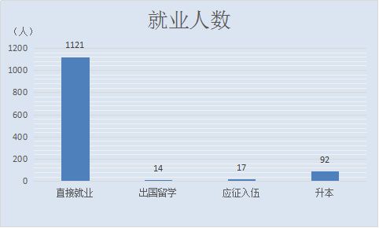
如图表 7 所示，我院毕业生毕业去向仍以就业为主，其中直接参加
工作就业 1121 人（占全体就业毕业生的 85.97%）；出国留学 14 人；应
征入伍 17 人；升本 92 人。
图表 8-直接就业人数与占比统计

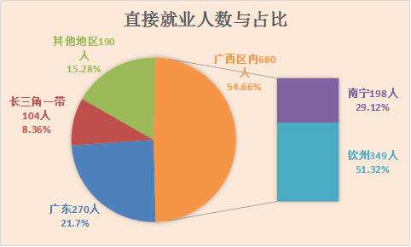

直接就业方面，我院毕业生就业单位性质为中小企业或私人企业为 主，就业人数为 1054 人,就业岗位流向以第三产业服务岗位为主，占全
体就业毕业生的 84.73%；到基层项目就业 5 人，自主创业 12 人。如图
表 8 所示，毕业生就业地域流向主要为广西区内、广东省和长三角江浙 一带。具体为：广西区内就业人数为 680 人， 占全体毕业生就业人数的 54.67%,其中南宁就业人数 198 人，占广西区内就业人数比例 29.12%， 钦州就业人数 349 人，占广西区内就业人数比例 51.32%，也体现了我院 服务于钦州当地经济的工作目标；到广东省就业人数为 270 人，占全体 毕业生就业人数的 21.70%；到长三角江浙一带就业人数为 104 人，占全 体毕业生就业人数的 8.36%。

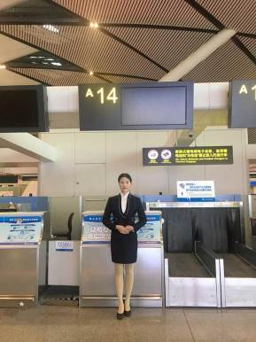
就业之星
姓名：秦美香
民族：汉族 家庭地址：广西大化瑶族自
治县
专业：空中乘务

工作地址：南宁吴圩国际机
场
职务：值机员


姓名：林轩
民族：汉族 家庭地址：广东省廉
江市
专业：环境艺术设计

公司名称：城市人家
装饰
职务：设计师
（二）采取全方位措施，促进学生就业 毕业生就业工作事关社会发展和国家民生。我院始终坚持把毕业生
的根本利益放在首位,不断提高毕业生的就业质量,把为社会输送高质量 的人才作为学院毕业生就业创业工作的工作目标。
2018 年举办大型就业创业沙龙 2 场；邀请各行业资深人士做就业指
导讲座 6 场；参加讲座为 5000 人次；组织召开 2018 年大型校园招聘会
1 次，组织校园专场招聘会 78 次，通过各种渠道和方式收集用人单位 484
家，提供有效工作岗位 4770 个，用人单位及工作岗位总量比去年较大幅 度增加。

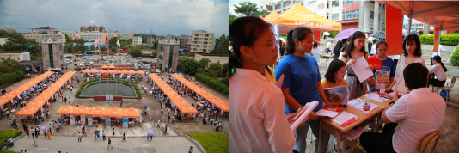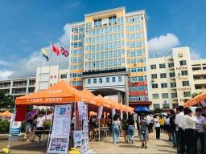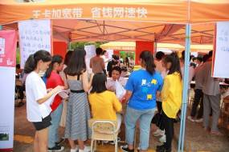
案例一：学院举办大型招聘会
2018 年 6 月，学院举办的大型招聘会现场图片
（三）思想教育、素质教育、法制教育三手抓 学生在校期间，学院除主抓专业技能教育外，对学生的思想道德教
育以及素质教育同样重视。不定期地开展各式教育活动，丰富学生思想， 提升学生素质。

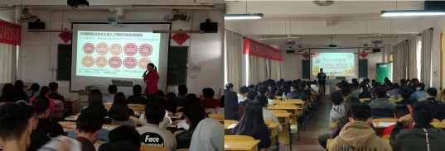
案例二：学院开展“学习贯彻党的十九大精神” 辅导员巡讲活动
巡讲以中国共产党第十九次全国代表大会为开篇，讲述了新时代中 国特色社会主义新思想的“八个明确”、“三个意味着”、“四个伟大” 的主要内容和“十四个坚持”的基本方略及其本国教育走向国际化。辅 导员们引导大家牢记以九个方面理论分析和政策指导来落实中国特色社 会主义核心价值观体系的重要内容，带领学生认真领会了习近平总书记 对大学生的期望：青年兴则国家兴，青年强则国家强；青年一代有理想、 有本领、有担当，国家就有前途，民族就有希望。

巡讲活动的开展旨在动员广大辅导员和青年学生学在一起，讲在一 起，悟在一起，让身边人讲述身边事，用身边事教育身边人，促进自我 学习，深化自我教育、实现自我成长。

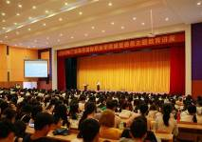

案例三:学院举办 2018 年诚信感恩主题教育讲座
2018 年 5 月 31 日，诚信感恩主题教育讲座在报告厅举行。讲座邀 请到中国人民大学管理学硕士、高级经济师，国家开发银行广西分行客 户处刘晓宇副处长主讲。刘晓宇副处长通过五个方面为我们讲解了助学 贷款的简介、具体流程及注意事项。刘副处长重点为同学们详细介绍校 园贷方面的内容，提醒我们远离校园贷陷阱。刘副处长特别强调大学生 要守信用、懂感恩。
诚信感恩是每个人的立身之本，是一种社会公德，是每一个公民必 须具备的道德素养和优秀品格。通过此次讲座的学习，我院大一年级青 年学生能够进一步懂得诚信的重要性，立志做一名讲诚信懂感恩的人。

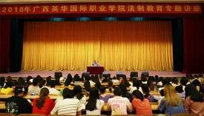

案例四：学院组织举办 2018 年法制教育讲座
为加强师生法制观念和学法懂法用法意识，2018 年 6 月 7 日下午， 学院分两个场次开展法制教育专题讲座。
本次讲座邀请钦州市公安局南珠派出所吕玉明副所长主讲。吕副所 长的讲课形式是理论结合实践，他通过列举发生在我们身边的常见犯罪 典型案例，十分形象地讲解法制理论知识；并结合新型诈骗手段诈骗方 式，告诫广大师生遇到危险时的必要做法，强调大家及时报警的重要性。
通过此次普法讲座，师生们的法制意识得到了增强。同学们也进一 步认识到遇事要冷静，不冲动不盲从，应该彼此尊重，相互忍让，尽量 避免矛盾冲突。

10
（四）学生社团培养 学院充分发挥学生会、学生社团“自我学习、自我管理、自我服务”
的功能。在学院团委的领导和社团指导老师指导下，学生组织开展各种 社团实践活动，既丰富了大学生活，又拓展了组织实践技能等。
图表9-学院社团级社团人数统计

序号 | 社团名称 | 社团人数
1 | 爱心社 | 232
2 | 计算机协会 | 108
3 | 营销协会 | 95
4 | 环境保护协会 | 45
5 | 创业创新协会 | 45
6 | 羽毛球协会 | 38
7 | 篮球俱乐部 | 70
8 | 倾尽汉服社 | 49
9 | 物流学会 | 39
10 | 口才交流社 | 42
11 | 象棋协会 | 47
12 | 雅哲文学社 | 20
13 | 汽车爱好者协会 | 40
14 | 英语角协会 | 132
15 | 几何社 | 27
16 | 书画协会 | 149
17 | QS轮滑协会 | 52
18 | 武术协会 | 68
19 | 啦舞丽协会 | 102
20 | 交谊舞协会 | 31
21 | “天使的翅膀”戏剧社 | 28
22 | 街舞协会 | 57
23 | 零c-动漫社 | 38
24 | 英华乐社 | 63

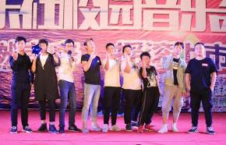
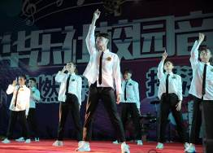
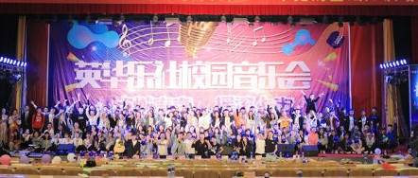
案例五：英华乐社举行“点燃青春 摇滚上市”音乐会
为了进一步推进校园文化的蓬勃发展，促进音乐爱好者对音乐的 交流，同时也为全体学生提供一个展现自我、释放才艺、增进友谊的舞 台，2018 年 11 月 19 日晚，由大学生社团联合委员会主办，英华乐社承办 的“点燃青春，摇滚上市”校园音乐会拉开帷幕。
演出开始由乐社全体成员合唱《光辉岁月》，以煽动全场的开篇 激情，表达了乐社对每一位观众的热烈欢迎及感激。英华乐社应届首秀- 唐人乐队《不会改变》、《谁伴我闯荡》唱出了乐社摇滚激情的灵魂， 观众的激情欢呼声把音乐会的旋律推向高潮。时而张扬，时而温婉，独 唱《芊芊》、说唱《每天三点半&fake 思想》，以不同格调的歌声流入耳 内洗礼了激情褪去后的落寞，让人的心灵得到放松。同时邀请外校的乐 团唱出了我们的心目中的摇滚，年轻人的摇滚梦，北部湾大学“问题胶 囊”团队带来的《迷失钦州》，点燃了学生们最热血的青春，商贸学校 的弹唱《东西》，俏皮可爱，让人心情愉悦。好歌少不得好舞，由艺术 团、街舞社及啦舞丽的成员给我们带来一支又一支精彩的舞蹈，满足观 众视听上的精神需求。
英华乐社校园音乐会里促进了我校音乐与外界的交流与发展、带动 学院的文化娱，展现大学生积极向上的青春活力，让每一个想要展示自 己学子都能够绽放属于自己的光彩。
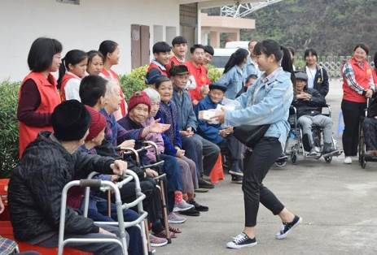
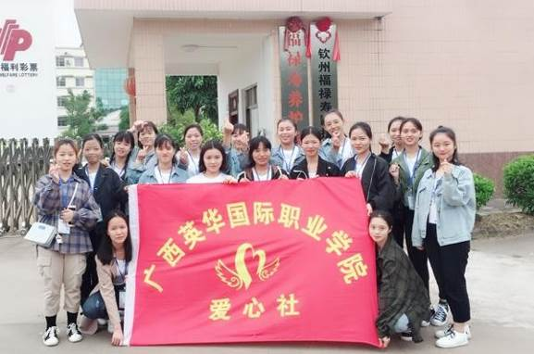

案例六：把欢乐带进敬老院—学院爱心社走进钦州市福禄寿养护院
11 月 17 日，学院爱心社志愿者代表前往钦州市福禄寿养护院看望老 人，为他们送去温暖和关爱。
“树欲静而风不停，子欲养而亲不待”。世上有很多东西可以等， 但是行善和行孝不能等。我们每个人能孝敬父母的时间是一日一日地递 减，如不及时行孝，会留下终身的遗憾。同样，善待他人也是善待自己。

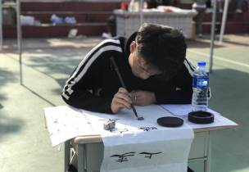
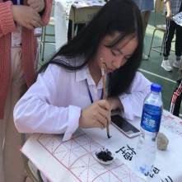

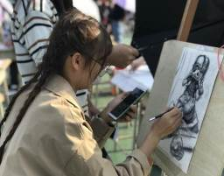
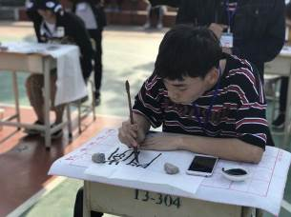
案例七：“扬帆起航，长虹杯”英华书画协会举办现场大赛
中华书画文化源远流长，为更好地弘扬书画文化，学院英华书画协 会与 11 月 25 日举办了一场涵盖国画、素描、硬笔、小篆、毛笔字等多元 化、多类别、多层次的书画类竞技比赛。比赛不仅弘扬了中华书画文化， 同时也提供了一个让学生展现自我的实践机会。
（五）技能竞赛引领 自办学以来，我院始终坚持“立德树人、以技立业、以特兴校”的
开放办学理念，其中，“以技立业”是重中之重。 参加职业院校技能大赛是对职业教育发展成果的一次大检阅，是各
职业院校广大师生奋发向上、锐意进取的一次大展示。不管是对我院本 身，还是对学生来说都是一次很好的锻炼机会。
从学院层面来说，技能大赛的项目选择和考核标准都体现了行业发 展的方向，对学生专业知识的储备、项目过程的控制和技能操作的重现 等都提出了很高的要求，体现了现代职业教育的培养方向。通过大赛， 学院能够更主动地了解行业新动态，积极学习和培养行业紧缺人才。结 合我院实际，积极参加每次技能大赛，积累更多经验，未来也希望将大 赛项目转化为教学课程，按大赛项目的要求和标准确立课程教学目标、 开发校本教材、建设课程资源，达到以赛促教的目标。
从学生层面来说，指导学生，带领学生去参加区级、国家级大赛， 有助于提高他们的综合技能素质。首先，有利于他们学会在错误和失败 中成长，学会从错误中学习，激励他们勇往直前。其次，利于他们学会 随机应变，当遇到突发状况，如何在巨大的压力和时光紧张的状况下处 理好突发状况，培养他们沉着冷静的思考和随机应变的潜力。最后，有 助于学生将所学的专业知识融会贯通、综合运用，提升他们的技能。

图表 10-2018 年学生参加技能竞赛成果汇总

序号 | 竞赛名称 | 举办单位 | 竞赛 层级 | 赛项名称 | 获奖等 级 | 获奖选手 | 指导老师
1 | 第九届蓝桥杯全国 软件和信息技术专 业人才大赛总决赛 | 工业和信息 化部人才交 流中心 | 国家 级 | Java 软件 开发大学 C 组 | 三等奖 | 陆志东 | 韦海清
2 | 第九届蓝桥杯全国 软件和信息技术专 业人才大赛初赛 | 工业和信息 化部人才交 流中心 | 省级 | Java 软件 开发大学 C 组 | 一等奖 | 陆志东 | 韦海清

3 | 第九届蓝桥杯全国 软件和信息技术专 业人才大赛初赛 | 工业和信息 化部人才交 流中心 | 省级 | Java 软件 开发大学 C 组 | 三等奖 | 黄贻龙 | 韦海清
4 | 2018 年全区师范生 教学技能大赛 | 自治区教育 厅 | 省级 | 教学技能 | 三等奖 | 彭叶芬 | 李晞、梁桂 萍
5 | 2018 年广西职业院 校技能大赛 英语口语比赛 | 自治区教育 厅 | 省级 | 英语口语 比赛 | 三等奖 | 蓝覃海 | 黄丽芬
6 | 2018 年广西职业院 校技能大赛 | 自治区教育 厅 | 省级 | 智慧物流  作业方案 设计与实 施 | 团体三 等奖 | 杨静芳、梁 家富、梁家 运、邱光凛 | 幸燕琼、刘 日征
7 | 全国大学生英语竞 赛决赛 | 广西高校大 学外语教学 研究会 | 省级 | 全国大学 生英语竞 赛 | 一等奖 | 颜如玉 | 黎珍珠
8 | 全国大学生英语竞 赛初赛 | 广西高校大 学外语教学 研究会 | 省级 | 全国大学 生英语竞 赛 | 二等奖 | 江庆丽 | 黎珍珠
9 | 全国大学生英语竞 赛初赛 | 广西高校大 学外语教学 研究会 | 省级 | 全国大学 生英语竞 赛 | 二等奖 | 冯贤旭 | 黎珍珠
10 | 全国大学生英语竞 赛初赛 | 广西高校大 学外语教学 研究会 | 省级 | 全国大学 生英语竞 赛 | 二等奖 | 马志敏 | 黎珍珠
11 | 全国大学生英语竞 赛初赛 | 广西高校大 学外语教学 研究会 | 省级 | 全国大学 生英语竞 赛 | 二等奖 | 吴衡咫 | 谢丽姣
12 | 全国大学生英语竞 赛初赛 | 广西高校大 学外语教学 研究会 | 省级 | 全国大学 生英语竞 赛 | 三等奖 | 张敏 | 黎珍珠
13 | 全国大学生英语竞 赛初赛 | 广西高校大 学外语教学 研究会 | 省级 | 全国大学 生英语竞 赛 | 三等奖 | 施万 | 黎珍珠
14 | 全国大学生英语竞 赛初赛 | 广西高校大 学外语教学 研究会 | 省级 | 全国大学 生英语竞 赛 | 三等奖 | 梁紫莹 | 裴丽莲
15 | 全国大学生英语竞 赛初赛 | 广西高校大 学外语教学 研究会 | 省级 | 全国大学 生英语竞 赛 | 优秀奖 | 黄婷婷 | 黎珍珠

16 | 全国大学生英语竞 赛初赛 | 广西高校大 学外语教学 研究会 | 省级 | 全国大学 生英语竞 赛 | 优秀奖 | 莫秋艳 | 裴丽莲
17 | 全国大学生英语竞 赛初赛 | 广西高校大 学外语教学 研究会 | 省级 | 全国大学 生英语竞 赛 | 优秀奖 | 易方洁 | 黎珍珠
18 | 全国大学生英语竞 赛初赛 | 广西高校大 学外语教学 研究会 | 省级 | 全国大学 生英语竞 赛 | 优秀奖 | 莫婷婷 | 裴丽莲
19 | 全国大学生英语竞 赛初赛 | 广西高校大 学外语教学 研究会 | 省级 | 全国大学 生英语竞 赛 | 优秀奖 | 黄小芳 | 黎珍珠
20 | 全国大学生英语竞 赛初赛 | 广西高校大 学外语教学 研究会 | 省级 | 全国大学 生英语竞 赛 | 优秀奖 | 吴雪莹 | 唐晓琳
21 | 全国大学生英语竞 赛初赛 | 广西高校大 学外语教学 研究会 | 省级 | 全国大学 生英语竞 赛 | 优秀奖 | 祝丽燕 | 何凤珠
22 | 全国大学生英语竞 赛初赛 | 广西高校大 学外语教学 研究会 | 省级 | 全国大学 生英语竞 赛 | 优秀奖 | 王莞菊 | 黎珍珠
23 | 全国大学生英语竞 赛初赛 | 广西高校大 学外语教学 研究会 | 省级 | 全国大学 生英语竞 赛 | 优秀奖 | 龙坤烔 | 黎珍珠
24 | 全国大学生英语竞 赛初赛 | 广西高校大 学外语教学 研究会 | 省级 | 全国大学 生英语竞 赛 | 优秀奖 | 李雪霞 | 黎珍珠
25 | 全国大学生英语竞 赛初赛 | 广西高校大 学外语教学 研究会 | 省级 | 全国大学 生英语竞 赛 | 优秀奖 | 张耀元 | 黎珍珠
26 | 全国大学生英语竞 赛初赛 | 广西高校大 学外语教学 研究会 | 省级 | 全国大学 生英语竞 赛 | 优秀奖 | 韦丽凤 | 裴丽莲
27 | 全国大学生英语竞 赛初赛 | 广西高校大 学外语教学 研究会 | 省级 | 全国大学 生英语竞 赛 | 优秀奖 | 黄锐 | 黎珍珠
28 | 全国大学生英语竞 赛初赛 | 广西高校大 学外语教学 研究会 | 省级 | 全国大学 生英语竞 赛 | 优秀奖 | 潘依婵 | 裴丽莲

、
、
29 | 全国大学生英语竞 赛初赛 | 广西高校大 学外语教学 研究会 | 省级 | 全国大学 生英语竞 赛 | 优秀奖 | 黄月群 | 黎珍珠
30 | 全国大学生英语竞 赛初赛 | 广西高校大 学外语教学 研究会 | 省级 | 全国大学 生英语竞 赛 | 优秀奖 | 永追 | 何凤珠
31 | 全国大学生英语竞 赛初赛 | 广西高校大 学外语教学 研究会 | 省级 | 全国大学 生英语竞 赛 | 优秀奖 | 谢丹丹 | 黎珍珠
32 | 全国大学生英语竞 赛初赛 | 广西高校大 学外语教学 研究会 | 省级 | 全国大学 生英语竞 赛 | 优秀奖 | 梁菊 | 黎珍珠
33 | 钦州市坭兴陶行业 职业技能大赛 | 钦州市总工 会、钦州市人 力资源社会 保障局 | 市级 | 拉坯成型 | 市级三 等奖 | 苏裕发 | 张胜金
34 | 第十六届中国大学 生广告艺术节学院 奖 | 中国广告协 会 | 国家 级 | 广告设计 | 全国优 秀奖 | 冯嘉良 | 李仕定
35 | 第十六届中国大学 生广告艺术节学院 奖 | 中国广告协 会 | 国家 级 | 广告设计 | 全国佳 作奖 | 苏玉妹 | 李仕定
36 | 第十六届中国大学 生广告艺术节学院 奖 | 中国广告协 会 | 国家 级 | 广告设计 | 全国佳 作奖 | 赵颖 | 李仕定
37 | 第十六届中国大学 生广告艺术节学院 奖 | 中国广告协 会 | 国家 级 | 广告设计 | 全国佳 作奖 | 黄国健 | 李仕定
38 | 2018 第十届全国大 学生广告艺术大赛 | 中国传媒大  学、全国大学 生广告艺术 大赛组委会 广西教育厅 | 国家 级 | 广告设计 | 全国优 秀奖 | 黄家贤 | 李仕定
39 | 2018 第十届全国大 学生广告艺术大赛 | 中国传媒大 学、全国大学 生广告艺术 大赛组委会 广西教育厅 | 省级 | 广告设计 | 省一等 奖 | 黄家贤 | 李仕定

、
、
、
、
40 | 2018 第十届全国大 学生广告艺术大赛 | 中国传媒大  学、全国大学 生广告艺术 大赛组委会 广西教育厅 | 省级 | 广告设计 | 省三等 奖 | 李正明 | 李仕定
41 | 2018 第十届全国大 学生广告艺术大赛 | 中国传媒大 学、全国大学 生广告艺术 大赛组委会 广西教育厅 | 省级 | 广告设计 | 省三等 奖 | 王文慧 | 李仕定
42 | 2018 第十届全国大 学生广告艺术大赛 | 中国传媒大  学、全国大学 生广告艺术 大赛组委会 广西教育厅 | 省级 | 广告设计 | 省优秀 奖 | 谷燕君 | 李仕定
43 | 2018 第十届全国大 学生广告艺术大赛 | 中国传媒大 学、全国大学 生广告艺术 大赛组委会 广西教育厅 | 省级 | 广告设计 | 省优秀 奖 | 袁雨曦 | 李仕定
44 | 2018 第十届全国大 学生艺术广告大赛 | 教育部高等 教育司/中国 高等教育学 会 | 全国 级 | 动画类 | 全国三 等奖 | 李妍杏 | 黄珊 王丹
45 | 2018 第十届全国大 学生艺术广告大赛 | 教育部高等 教育司/中国 高等教育学 会 | 省级 | 动画类 | 入围奖 | 唐杏梅、李 兰兰、岑晓 晴 | 陈颖 黄珊
46 | 2018 第十届全国大 学生艺术广告大赛 | 教育部高等 教育司/中国  高等教育学 会 | 省级 | 动画类 | 入围奖 | 玉海东 | 黄珊 陈颖
47 | 2018 第十届全国大 学生艺术广告大赛 | 教育部高等 教育司/中国 高等教育学 会 | 省级 | 动画类 | 入围奖 | 包承强 | 黄珊 陈颖
48 | 2018 第十届全国大 学生艺术广告大赛 | 教育部高等 教育司/中国 高等教育学 会 | 省级 | 动画类 | 入围奖 | 姚锋远 | 黄珊 王丹

49 | 2018 年第九届全国 外贸技能竞赛 | 全国外经贸  职业教育教 学指导委员 会、中国国际 贸易学会 | 全国 | 商务英语 口语技能 竞赛 | 二等奖 | 李东婷 | 黎珍珠、丁 雪萍

四、师资队伍建设
学院现有专任教师共 292 人，校内兼课教师 27 人，校外聘请教师
38 人。专任教师中副高以上职称 88 人，占专任教师 30.14%。专任教师 中具有研究生以上学历 89 人，占专任教师 30.48%。

图表11-学院专任教师职称结构

总人数 | 副高以上 |  | 中级 |  | 初级
总人数 | 人数 | 比例 | 人数 | 比例 | 人数 | 比例
292 | 78 | 26.71% | 92 | 31.51% | 45 | 15.41%

图表12-学院专任教师学历结构

总人数 | 博士 |  | 硕士 |  | 本科及其他
总人数 | 人数 | 比例 | 人数 | 比例 | 人数 | 比例
292 | 5 | 1.71% | 115 | 39.38% | 172 | 58.9%

图表13-学院专任教师年龄结构

总人数 | 29岁以下 |  | 30-49岁 |  | 50岁以上
总人数 | 人数 | 比例 | 人数 | 比例 | 人数 | 比例
292 | 25 | 26.32% | 231 | 79.11% | 36 | 12.33%

五、学院发展定位 以邓小平理论、“三个代表”重要思想、科学发展观和习近平新时
代中国特色社会主义思想为指导，全面贯彻落实党的十九大精神和《国 家中长期教育改革和发展规划纲要（2010-2020）》、《国家中长期人才 规划纲要（2010-2020）》、《广西壮族自治区人民政府关于深化高等教 育综合改革的意见》精神，遵循高等教育发展规律，以国家经济转型升 级、“一带一路”战略、广西北部湾经济区经济社会发展尤其是重大产 业发展需求为导向，以培养高素质技术技能型专门人才为目标，以专业 群建设为核心，以“双师型”师资队伍建设为关键，以改革创新为动力， 以特色发展为主线，努力进取，把我院建成主要服务广西北部湾经济区 经济社会发展、在人才培养方面形成示范特色的地方技能型高水平的职 业院校。
（一）办学理念定位 紧紧围绕区域经济发展，以服务广西北部湾经济区经济和社会发展
为办学理念，融入、参与到当地的经济建设和发展中。坚持依法治校， 以学院章程规范办学行为，走特色办学之路；大力推进校企合作、产学 融合，积极引入现代教育技术，开展信息化教学设计，坚持教学理念与 国际先进挂钩，课程内容与职业标准相应，毕业证书与职业资格证书对 接，以鲜明的办学特色、过硬的人才培养质量确保学院健康、稳定、持 续发展。

（二）办学目标定位
错位竞争，差异化发展，办出品牌和特色。到 2020 年，把学院建成 一所独具特色的外向型现代服务学院，具有国际化教学特色的高技能人 才培养基地和出国留学人员创业基地。
（三）服务面向定位 紧紧围绕国家“一带一路”和现代服务业的需求，重点服务区域为
北部湾地区，尤其是北部湾核心区域钦州市，主要面向临海临港及涉外 企业。
（四）办学特色定位 1．国际化教学的特色：我院国际化合作办学日益增多，与英国互动
设计学院、泰国那空沙旺皇家大学、越南河静大学等国外大学合作办学， 聘请国外语言类和其他专业类的外教 15 人，新加坡理工大学张延明等数 位博士、教授到校讲学。在教学过程中，我院外语类专业一直坚持双语 教学，形成良好的双语环境，同时让各专业学生能够选学泰语、越南语、 日语、西班牙语等课程，致力培养学生通晓一门外语，并通过与国外合 作学校交流在假期安排学生到国外进行带薪实习，实地体验当地的工作 环境、人文风情及语言习惯。
2．人才培养面向地区企业的特色：我院地处广西北部湾经济区沿海 核心工业区、改革开放实验区，钦州市 12 个经济园区引进的企业有相当 部分外资企业，需要大量人才，我们在课程开设和实际能力培养中尽量 贴近这些企业对人才素质和技术技能的需求，面向企业培养适应于企业 发展的专门人才。
3．专业建设贴近“海港”和“外语”的特色：我院专业设置以符合 “一带一路”战略和广西经济发展战略的客观需求，紧密结合北部湾地 区人才需求与行业企业的特点，依托临海、临港和东盟自贸区的优势， 重点建设国际商务、物流管理（港口物流管理）、报关与国际货运等专 业，逐步形成围绕港口商贸及服务的特色专业群。
4．传承中国传统文化的特色：钦州市有悠久的历史文化，有全国知 名的陶瓷艺术，钦州坭兴陶是全国四大名陶之一，我院开设了陶瓷艺术 设计方向，为陶瓷艺术和陶瓷文化的传承起到了积极的推动作用，并在 国学、传统礼仪进入课堂等方面进行了有益的尝试和实施。

六、教学改革措施
（一）形成了产教交融、校企合作，共育实践型、应用型人才培养 模式
一是依据现代服务业各行业、企业岗位能力要求和职业资格标准， 通过前期调研和企业共同商定，整合课程内容，校企共同构建“专业与
技术”、“素质与能力”一体化课程体系；二是“教、学、做”一体化， 引入“任务驱动，行为引导”、“项目竞赛”等方式实施专业教学，对 学生进行创业基本素质培育、创业基本知识传授、创业意识培养、创业 实践演练等 4 个模块的课程教学。三是依托校内校外实践教学基地，组 织学生参与真实项目的策划与实施，增强学生的实践经历，激发学生创 作潜能，提高综合职业能力，实验实训课开出率 100%。四是实行“双证” 书制度，将行业、职业标准与课程标准相结合，提升学生专业素养和就 业、创业能力。五是坚持学生、教师、行业专家、学校领导“四位一体” 的评教机制，确保教学质量。
学院立足地方和行业需求，积极寻求优质企业开展产学合作，不断 拓展校外实习基地资源，开展校企之间的合作。其中，国际交流学院与 与钦州市 15 家幼儿园（钦州市幼儿园、钦州实验幼儿园、钦州市第一幼 儿园、第二幼儿园、第五幼儿园、钦州市第一中附属幼儿园总园、赛格 分园、钦州市第二中附属幼儿园等）、2 家国际化幼教集团及 5 家外地 幼儿园签订协议，建立稳定合作关系，组织安排学生入园观摩实践与实 习；商学院与 34 家企业签订合作协议，为学生实习创造出更加良好的条
件，如：2017 年 9 月份组织 15 名学生到百丽集团苏州分公司进行为期 6
个月的实习，2017 年 10 月份组织 55 名同学到百丽集团上海分公司进行
为期 4 个月的实习。信息技术学院在原有合作企业的基础上，又与新三 科技有限公司、上汽通用五菱股份有限公司等十二家公司正式签订了校 企合作协议，前后共组织 116 人到校企合作单位进行实习和就业，为专 业建设注入新的活力，有力推动了学院人才培养模式的新发展。同时， 学校以人才培养模式和专业建设发展规划为依据，修订了 2016、2017 级十个专业教学计划，凸显了高端技能型专门人才的培养理念。

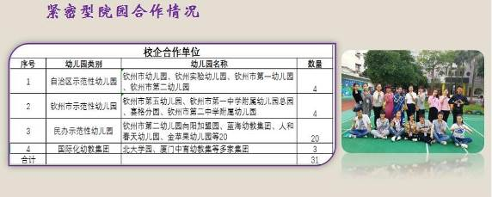
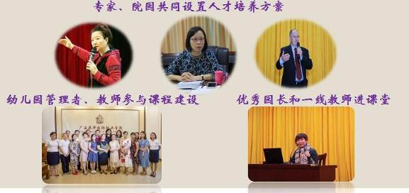
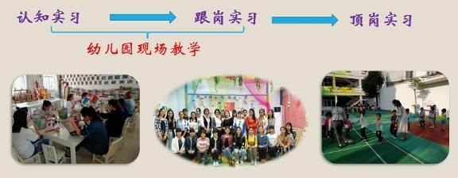

案例八：学前教育专业校企合作——紧密型院园合作

经验做法：（一）请进来

（二）走出去


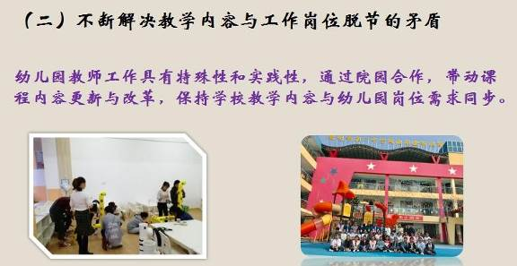
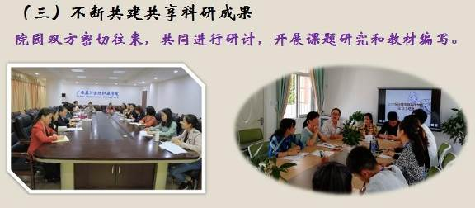
成效：

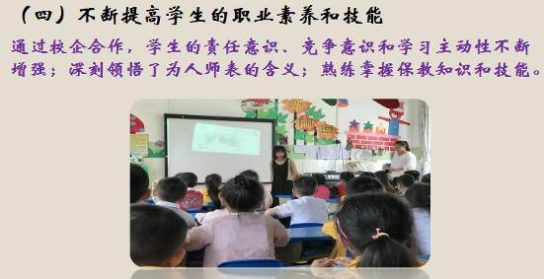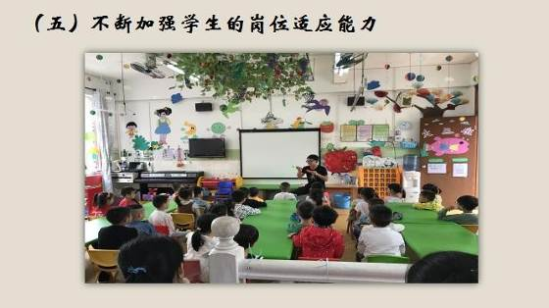

（二）加强教师队伍建设，提高教师执教能力 加强教师的学习培训，提高教学技能，积极推进师资队伍建设，提
高教师素质。建设一支由不同专业教师组成的跨专业团队，培养一批职 教专业带头人和领军人物，主要措施有：
1．鼓励与合作企业以团队方式联合申报课题，协同开展教学研究， 共享创新知识和成果。
2．加强教师在学历学位晋升、到企业挂职实践工作及骨干教师的培 训培养工作，并不断聘请专家学者到校培训，使教师在教学上进行积极
转换。同时选派中层管理干部到公办学校进修以提高工作水平。 3．通过完善人事制度、沟通交流和人性化关怀等手段增强团队合作
精神，提高教师待遇，稳定师资队伍，充分调动教师的积极性、创造性， 形成和谐、包容、开放的教学氛围。
（三）深化课程改革，促进学生职业能力发展 学院组织教师参加信息化教学设计培训和比赛，聘请专家就信息技
术如何在教学中应用进行专题培训，要求教师基于现代教育思想和教学 理念，充分利用信息技术、数字化资源和信息化环境，解决教学难点， 开展教学设计和开发教学资源，转变教学方式，促进学生自主学习。利 用现代信息技术手段，对相关专业在教学资源库、精品资源共享课程、 网络教学平台、虚拟系统、仿真系统等方面开展了建设，拓展了“教与 学”的时空障碍，有力加强了专业的内涵建设。
同时，以工作过程为导向，以工作任务为主线进行课程内容改革， 重视工学结合，强化实践教学环节，成立了由校企人员组成的课程体系 开发小组，分析毕业生将从事的岗位工作需求及典型工作任务，课程目 标的制定以职业岗位（群）任职要求，参照相关职业标准、兼顾学生职 业发展的需要，依据实际需求选取课程内容，逐渐建立和完善与行业企 业人才需求相适应的课程体系。

七、社会服务与评价
（一）专业建设贴近“海港”和“外语”，面向地区企业 我校专业设置以符合“一带一路”战略和广西经济发展战略的客观
为需求，紧密结合北部湾地区人才需求与行业企业的特点，依托临海、 临港和东盟自由贸易区的优势，重点建设国际商务、物流管理（港口物 流管理）、报关与国际货运等专业，逐步形成围绕港口商贸及服务的特 色专业群。另外，专业设置上也注重传承中国传统文化。钦州市有悠久 的历史文化，有全国知名的陶瓷艺术，钦州坭兴陶是全国四大名陶之一， 我校开设了陶瓷艺术设计方向，为陶瓷艺术和陶瓷文化的传承起到了积 极的推动作用，并在国学、传统礼仪进入课堂等方面进行了有益的尝试
和实施。
（二）人才培养方向面向地区企业。由于我校地处广西北部湾经济 区沿海核心工业区、改革开放实验区，广西钦州市 12 个经济园区引进的 企业有相当部分外资企业，需要大量人才，我们在课程开设和实际能力 培养中尽量贴近这些企业对人才素质和技术技能的需求，面向企业培养 适应于企业发展的专门人才。

八、面临的风险与挑战
（一）办学过程中的经营风险 1．风险分析
我院属于民办高校，是一个自筹经费、自负盈亏、自主办学的顾客 支持型高等教育机构，具有办学经费的自筹性、办学的投资性、运作机 制的准市场化以及较强的办学自主性和灵活的办学机制等特征，这种与 公办高校不完全同的发展道路与特殊生存方式，决定了现阶段民办高校 在办学过程中更易遭受更大的风险。如果办学理念不科学、内部管理不 规范、融资渠道不通畅、发展目标不明确，盲目投资求大求全，不讲究 办学质量，一旦经营不善，就可能出现资不抵债，甚至倒闭。
2．控制措施 坚持科学的、理性的、可持续的发展观，摒弃短期办学思想，认真
做好学校的发展定位与规划，预防因定位不当而带来的办学风险，完善 质量保障与监控机制，加强教学管理，防范教育质量风险，积极探索内 部条件系统要素的协调性，对自身价值的选择、办学资源的优化、管理 体制的配置等各方面进行协调、平衡。
（二）投资者对国家政策的认识风险 1．风险分析
在我国的民办教育发展历程中，民办学校经历了禁止收取“储备金”、 实行“国有民办”办学机制改革、终止“学历文凭考试”等多次重大政 策调整。每一次政策调整对民办学校而言，不仅不能防范于先，也大多 难以适应于后，可以说，都是不可躲避的风险。同时，民办教育发展相
关政策滞后，促进民办教育发展的扶持政策在各地的落实情况也存在差 异，民办学校终止或退出时增值部分校产的分配政策尚不明确，都抑制 了民办学校抗风险能力的逐步提高，致使民办学校举办者面临着诸多投 资风险。
2．控制措施 以鼓励民办教育投资、尊重投资贡献为原则，争取地方政府出台扶
持及发展政策，支持和组织开展教研、科研活动，提高教育质量；协助 建立和完善信息发布制度，通过政府网站、国家新闻媒体等方式，向社 会及时公布包括学校办学条件、师资情况、招生情况、教学质量等基本 信息和学校资产、财务情况等信息，增强民办学校办学行为的透明度； 引导投资者规范自身办学、依法治校、科学经营，主动适应市场需求， 增强应对市场风险的能力。
（三）培养成本可控程度风险 1．风险分析
近年来，由于种种原因导致高职院校生源减少甚至出现严重不足现 象。为扭转生源紧缺的困境，我院的招生成本也在逐年增加；随着物价 和人员经费的不断上涨，学院人才培养所需的各项成本也在逐年增加， 比如现代教育技术需投入的大量信息设备，教职工工资的提高等。由此 可见，学院教育培养成本的可控程度越来越低，风险越来越大。
2．控制措施 逐年降低对金融机构的依赖性，避免过度向金融机构贷款。在现有

设施设备已基本满足日常教育教学的基础上同步进行基础建设。师资队 伍建设方面避免求全，不求所有，但求所用，尽可能聘用企业行业专家 能手做兼职教师充实教师队伍。

广西英华国际职业学院 2018 年 12 月 18 日
附件 1：

表 1 计分卡

院校代  码 | 院校名称 | 指标 |  | 单位 | 2017 年 | 2018 年
14026 | 广西英华国 际职业学院 | 1 | 就业率 | % | 96.03% | 95.4%
14026 | 广西英华国 际职业学院 | 2 | 月收入 | 元 | 2469.64 | 2529.57
14026 | 广西英华国 际职业学院 | 3 | 理工农医类专业相关度 | % | 73.3% | 69.6%
14026 | 广西英华国 际职业学院 | 4 | 母校满意度 | % | 95.8% | 96.3%
14026 | 广西英华国 际职业学院 | 5 | 自主创业比例 | % | 0.99% | 0.92%
14026 | 广西英华国 际职业学院 | 6 | 雇主满意度 | % | 97.6% | 98.7%
14026 | 广西英华国 际职业学院 | 7 | 毕业三年职位晋升比例 | % | 10.0% | 7.9%

附件 2：

表 2 学生反馈表

院校  代码 | 院校  名称 | 指标 |  |  | 单位 | 一年级 | 二年级 | 备注
14026 | 广西 英华 国际 职业 学院 | 1 | 全日制在校生人数 |  | 人 | 2636 | 1934
14026 | 广西 英华 国际 职业 学院 | 2 | 教书育人满意度 |  | —
14026 | 广西 英华 国际 职业 学院 | 2 | （1）课堂育人 | 调研人次 | 人次 | 293 | 286
 |  |  |  | 满意度 | % | 98.25% | 97.5%
14026 | 广西 英华 国际 职业 学院 | 2 | （2）课外育人 | 调研人次 | 人次 | 293 | 286
 |  |  |  | 满意度 | % | 97.58% | 92.00%
14026 | 广西 英华 国际 职业 学院 | 3 | 课程教学满意度 |  | —
14026 | 广西 英华 国际 职业 学院 | 3 | （1）思想政治  课 | 调研课次 | 课次 | 50 | 50
 |  |  |  | 满意度 | % | 95.08% | 94.33%
14026 | 广西 英华 国际 职业 学院 | 3 | （2）公共基础课  （不含思想政治 课） | 调研课次 | 课次 | 50 | 50
 |  |  |  | 满意度 | % | 96.92% | 97.00%
14026 | 广西 英华 国际 职业 学院 | 3 | （3）专业课教  学 | 调研课次 | 课次 | 50 | 50
 |  |  |  | 满意度 | % | 98.33% | 95.33%
14026 | 广西 英华 国际 职业 学院 | 4 | 管理和服务工作满意度 |  | —
14026 | 广西 英华 国际 职业 学院 | 4 | （1）学生工作 | 调研人次 | 人次 | 293 | 286
 |  |  |  | 满意度 | % | 97.67% | 95.33%
14026 | 广西 英华 国际 职业 学院 | 4 | （2）教学管理 | 调研人次 | 人次 | 293 | 286
 |  |  |  | 满意度 | % | 98.00% | 93.17%
14026 | 广西 英华 国际 职业 学院 | 4 | （3）后勤服务 | 调研人次 | 人次 | 293 | 286
 |  |  |  | 满意度 | % | 83.5% | 80.17%
14026 | 广西 英华 国际 职业 学院 | 5 | 学生参与志愿者活动时间 |  | 人日 | 79 | 398
14026 | 广西 英华 国际 职业 学院 | 6 | 学生社团参与度 |  | — | 46.02% | 19.34%
14026 | 广西 英华 国际 职业 学院 | 6 | （1）学生社团数 |  | 个 | 24 | 24 | 每个社  团均有 大一大 二学生
14026 | 广西 英华 国际 职业 学院 | 6 | （2）参与各社团的学生人数 |  | 人 | 1213 | 374 | 具体每  个社团 人数见 下表图 表 14.  学院社 团级社 团人数  统计

图表 14-学院社团级社团人数统计

序号 | 社团名称 | 社团人数
序号 | 社团名称 | 大一年级 | 大二年级
1 | 爱心社 | 88 | 14
2 | 计算机协会 | 33 | 30
3 | 营销协会 | 50 | 7
4 | 环境保护协会 | 19 | 9
5 | 创业创新协会 | 25 | 6
6 | 羽毛球协会 | 26 | 12
7 | 篮球俱乐部 | 48 | 20
8 | 倾尽汉服社 | 44 | 8
9 | 物流学会 | 216 | 16
10 | 口才交流社 | 22 | 23
11 | 象棋协会 | 12 | 33
12 | 雅哲文学社 | 91 | 17
13 | 汽车爱好者协会 | 34 | 15
14 | 英语角协会 | 65 | 30
15 | 几何社 | 32 | 6
16 | 书画协会 | 50 | 20
17 | QS 轮滑协会 | 16 | 11
18 | 武术协会 | 126 | 23
19 | 啦舞丽协会 | 27 | 15
20 | 交谊舞协会 | 32 | 8
21 | “天使的翅膀”戏剧社 | 113 | 19
22 | 街舞协会 | 10 | 10
23 | 零 c-动漫社 | 26 | 13
24 | 英华乐社 | 38 | 9

附件 3：
表 3 资源表

院校  代码 | 院校  名称 | 指标 |  | 单位 | 2017 年 | 2018 年
14026 | 广西 英华 国际 职业 学院 | 1 | 生师比 | — | 12.9 | 11.3
14026 | 广西 英华 国际 职业 学院 | 2 | 双师素质专任教师比例 | % | 12.98% | 14.38%
14026 | 广西 英华 国际 职业 学院 | 3 | 生均教学科研仪器设备值 | 元/生 | 5374.9 | 4002.31
14026 | 广西 英华 国际 职业 学院 | 4 | 生均教学及辅助、行政办公  用房面积 | m2/生 | 14.40 | 17.76
14026 | 广西 英华 国际 职业 学院 | 5 | 生均校内实践教学工位数 | 个/生 | 0.47 | 0.25
14026 | 广西 英华 国际 职业 学院 | 6 | 校园网主干最大带宽 | Mbps | 1000 | 1000
14026 | 广西 英华 国际 职业 学院 | 7 | 教学计划内课程总数 | 门 | 863 | 970
14026 | 广西 英华 国际 职业 学院 | 7 | 其中：线上开设课程数 | 门 | 0 | 0
14026 | 广西 英华 国际 职业 学院 | 学校类别（单选）：综合、师范、民族院校（√）  工科、农、林院校（） 医学院校（） 语文、财经、政法院校（ ） 体育院校（）  艺术院校（）

附件 4：
表 4 国际影响表

院校 代码 | 院校 名称 | 指标 |  | 单位 | 2017 年 | 2018 年 | 备注
14026 | 广西 英华 国际 职业 学院 | 1 | 全日制国（境）外留学 生人数（一年以上） | 人 | 0 | 0 | ——
14026 | 广西 英华 国际 职业 学院 | 2 | 非全日制国（境）外人 员培训量 | 人日 | 61 | 38 | ——
14026 | 广西 英华 国际 职业 学院 | 3 | 在校生服务“走出去” 企业国（境）外实习时 间 | 人日 | 0 | 0 | ——
14026 | 广西 英华 国际 职业 学院 | 4 | 专任教师赴国（境）外 指导和开展培训时间 | 人日 | 30 | 32 | ——
14026 | 广西 英华 国际 职业 学院 | 5 | 在国（境）外组织担任 职务的专任教师人数 | 人 | 0 | 0 | 填报格式：××  （姓名）在××  （组织名），担 任××职务；须 逐一列出，否则 数据无效。
14026 | 广西 英华 国际 职业 学院 | 6 | 开发并被国（境）外采 用的专业教学标准数 | 个 | 0 | 0 | 填报格式：开发  ××标准被×  ×、××采用（该 标准须被 2 个及 以上国家或地区 同行所采用）； 须逐一列出，否 则数据无效。
14026 | 广西 英华 国际 职业 学院 | 6 | 开发并被国（境）外采 用的课程标准数 | 个 | 0 | 0
14026 | 广西 英华 国际 职业 学院 | 7 | 国（境）外技能大赛获 奖数量 | 项 | 0 | 0 | 填报格式：××  （姓名）在××  （大赛名），获  ××奖；须逐一 列出，否则数据 无效。

附件 5：
表 5 服务贡献表

院校  代码 | 院校  名称 | 指标 |  | 单位 | 2017 年 | 2018 年
14026 | 广西 英华 国际 职业 学院 | 1 | 全日制在校生人数 | 人 | 5587 | 5450
14026 | 广西 英华 国际 职业 学院 | 1 | 毕业生人数 | 人 | 2718 | 1304
14026 | 广西 英华 国际 职业 学院 | 1 | 其中：就业人数 | 人 | 2588 | 1244
14026 | 广西 英华 国际 职业 学院 | 1 | 毕业生就业去向： | — | — | —
14026 | 广西 英华 国际 职业 学院 | 1 | A 类:留在当地就业  人数 | 人 | 624 | 349
14026 | 广西 英华 国际 职业 学院 | 1 | B 类:到西部地区和  东北地区就业人数 | 人 | 10 | 35
14026 | 广西 英华 国际 职业 学院 | 1 | C 类:到中小微企业  等基层服务人数 | 人 | 2419 | 1054
14026 | 广西 英华 国际 职业 学院 | 1 | D 类:到 500 强企业  就业人数 | 人 | 79 | 85
14026 | 广西 英华 国际 职业 学院 | 2 | 横向技术服务到款额 | 万元 | 0 | 0
14026 | 广西 英华 国际 职业 学院 | 2 | 横向技术服务产生的 经济效益 | 万元 | 0 | 0 | 提供产生  经济效益 的企业出 具 的 证 明，并盖 财务章。
14026 | 广西 英华 国际 职业 学院 | 3 | 纵向科研经费到款额 | 万元 | 0 | 0
14026 | 广西 英华 国际 职业 学院 | 4 | 技术交易到款额 | 万元 | 0 | 0
14026 | 广西 英华 国际 职业 学院 | 5 | 非学历培训到款额 | 万元 | 0 | 0
14026 | 广西 英华 国际 职业 学院 | 6 | 公益性培训服务 | 人日 | 0 | 0
14026 | 广西 英华 国际 职业 学院 | 主要办学经费来源（单选）：省级（） 地市级（）  行业或企业（） 其他（√）

附件 6：

表 6 落实政策表

院校 代码 | 院校 名称 | 指标 |  | 单位 | 2017 年 | 2018 年
14026 | 广西 英华 国际 职业 学院 | 1 | 年生均财政拨款水平 | 元 | 397.35 | 1404.04
14026 | 广西 英华 国际 职业 学院 | 1 | 其中：年生均财政专项经费 | 元 | 397.35 | 1404.04
14026 | 广西 英华 国际 职业 学院 | 2 | 教职员工额定编制数 | 人 | 0 | 0
14026 | 广西 英华 国际 职业 学院 | 2 | 在岗教职员工总数 | 人 | 432 | 482
14026 | 广西 英华 国际 职业 学院 | 2 | 其中：专任教师总数 | 人 | 285 | 292
14026 | 广西 英华 国际 职业 学院 | 3 | 企业提供的校内实践教学设备值 | 万元 | 0 | 0
14026 | 广西 英华 国际 职业 学院 | 4 | 生均企业实习经费补贴 | 元 | 0 | 0
14026 | 广西 英华 国际 职业 学院 | 4 | 其中：生均财政专项补贴 | 元 | 0 | 0
14026 | 广西 英华 国际 职业 学院 | 5 | 生均企业实习责任保险补贴 | 元 | 22 | 28
14026 | 广西 英华 国际 职业 学院 | 5 | 其中：生均财政专项补贴 | 元 | 0 | 0
14026 | 广西 英华 国际 职业 学院 | 6 | 企业兼职教师年课时总量 | 课时 | 1844 | 4444
14026 | 广西 英华 国际 职业 学院 | 6 | 年支付企业兼职教师课酬 | 元 | 92200 | 222200
14026 | 广西 英华 国际 职业 学院 | 6 | 其中：财政专项补贴 | 元 | 0 | 0

